《新 聞 稿》
2018年11月臺灣採購經理人指數
發布記者會

中華經濟研究院提供
2018年12月3日
中華經濟研究院受國家發展委員會（前經建會）委託，並與中華採購與供應管理協會合作進行臺灣製造業採購經理人指數調查。自2012年5月起中經院已完成6次試編，並於2012年11月起正式發布臺灣製造業採購經理人指數，實務上X-13ARIMA-SEATS軟體要求至少5年的資料才能進行季節調整，再加上讓農曆年的影響充分發酵，故自2018年4月起發布季節調整後PMI。中經院針對有明顯、相對穩定季節性之PMI總指標，新增訂單、生產與人力僱用三指標分別進行季節調整，供應商交貨時間與現有原物料存貨水準則因季節性不穩定，故不作任何調整。為使季調後新增訂單、季調後生產、季調後人力僱用與未經季調之供應商交貨時間與存貨等五項指標的平均（稱為間接季節調整）等於直接季調後之PMI的數值，將兩者的差異以各數列不規則成分（Irregular component）的變異數為權數分配至季調後之新增訂單、生產與人力僱用三數列。
中經院季節調整作法已考量農曆年移動假日效果，並區分農曆年前、農曆假期與農曆年後之差異。PMI五項組成指標外之六項擴散指標以及產業別數據則全數為未經季節調整後之原始數據，故數值仍會反映一定程度之季節性。
以下為本月採購經理人指數報告說明：
2018年11月經季節調整後之臺灣製造業採購經理人指數（PMI）續跌3.8個百分點至48.0%，為2016年4月以來首次呈現緊縮。五項組成指標中，新增訂單、生產數量、人力僱用與現有原物料存貨水準皆轉為緊縮，供應商交貨時間亦轉為下降（低於50.0%）。六大產業PMI中，僅食品暨紡織產業（51.1%）回報擴張，其餘五大產業皆回報緊縮，依緊縮速度排序為交通工具產業（43.0%）、電子暨光學產業（44.0%）、基礎原物料產業（45.5%）、電力暨機械設備產業（47.6%）與化學暨生技醫療產業（48.5%）。
非製造業經理人指數（NMI）僅維持1個月的緊縮，本月指數隨即回升2.4個百分點來到52.3%。四項組成指標中，商業活動（生產）呈現緊縮，新增訂單與人力僱用呈現擴張，供應商交貨時間為上升（高於50.0%）。八大產業中，五大產業NMI呈現擴張，依擴張速度排序為教育暨專業科學業（59.8%）、營造暨不動產業（58.8%）、資訊暨通訊傳播業（57.2%）、零售業（54.2%）與金融保險業（50.7%）。住宿餐飲業（43.8%）、運輸倉儲業（47.8%）與批發業（48.1%）則回報緊縮。

以下節錄2018年11月PMI與NMI之重要內容：
一、製造業採購經理人指數（PMI）部分
1. 新增訂單（New Orders）擴散指數為47.6%
全體製造業經季調後之新增訂單指數自2017年2月以來首次呈現緊縮，指數較10月下跌3.6個百分點至47.6%。電子暨光學產業之新增訂單指數大跌10.6個百分點至39.4%，為2016年3月以來最快緊縮速度。電子暨光學產業之新增訂單指數大跌是全體製造業新增訂單指數轉為緊縮的主因之一。化學暨生技醫療產業與交通工具產業皆已連續2個月回報新增訂單為緊縮，且指數分別續跌2.4與3.8個百分點至45.0%與37.5%。基礎原物料產業與電力暨機械產業已分別連續5與2個月回報新增訂單為緊縮，指數分別為42.0%與44.0%。六大產業中，僅食品暨紡織產業之新增訂單數量較前月擴張，指數為53.7%，攀升幅度達5.2個百分點。
2. 生產（Production）擴散指數為49.2%
全體製造業經季調後之生產數量指數亦自2017年2月以來首次呈現緊縮，指數為49.2%，較10月大跌6.9個百分點。電子暨光學產業之生產數量中斷連續8個月的擴張，指數續跌10.6個百分點至42.4%，是本月全體製造業之生產數量指數轉為緊縮的主因之一。化學暨生技醫療產業與交通工具產業之生產數量指數已連續6與4個月呈現緊縮，且本月指數各下跌3.7與3.8個百分點至45.0%與37.5%。電力暨機械設備產業之生產數量指數已連續3個月呈現緊縮，惟指數由2016年3月以來最快緊縮速度（40.4%）回升6.0個百分點至46.4%。基礎原物料產業之生產數量指數中斷連續2個月的擴張轉為緊縮，指數下跌7.0個百分點至47.7%。六大產業中，僅食品暨紡織產業之生產數量較前月擴張，指數為53.7%，較10月攀升5.2個百分點。
3. 人力僱用（Employment）擴散指數為49.3%
全體製造業經季調後之人力僱用數量指數自2016年5月以來首次呈現緊縮，指數續跌1.0個百分點至49.3%。電子暨光學產業（45.8%）、基礎原物料產業（45.5%）與交通工具產業（42.5%）之人力僱用數量指數皆已連續2個月呈現緊縮，且指數各續跌3.8、1.0與1.0個百分點。其中，交通工具產業之人力僱用數量指數已來到2015年12月以來最快緊縮速度。電力暨機械設備產業之人力僱用數量指數已連續2個月呈現緊縮，惟指數由2016年7月以來最快緊縮速度（46.8%）回升2.0個百分點至48.8%。食品暨紡織產業之人力僱用數量中斷連續8個月的擴張轉為持平，指數驟跌10.6個百分點至50.0%。化學暨生技醫療產業仍持續回報人力僱用數量為擴張，指數為56.3%。
4. 供應商交貨時間（Supplier Deliveries）擴散指數45.9%
全體製造業之供應商交貨時間中斷連續31個月的上升轉為下降（低於50.0%），指數大跌5.7個百分點至45.9%。電子暨光學產業自2016年4月以來首次回報供應商交貨時間為下降，指數較10月大跌8.9個百分點至45.8%，採購轉為買方市場。交通工具產業亦自2017年7月以來首次回報供應商交貨時間為下降，指數驟跌7.2個百分點至45.0%。基礎原物料產業與電力暨機械設備產業之供應商交貨時間指數已連續2個月呈現下降，且本月指數續跌2.2及3.7個百分點至44.3%與45.2%。化學暨生技醫療產業之供應商交貨時間指數僅維持1個月的持平（50.0%），本月隨即回跌3.7個百分點至46.3%。食品暨紡織產業則轉為回報供應商交貨時間為上升，指數為51.9%。
5. 現有原物料存貨（Inventories）擴散指數為48.0%
全體製造業之原物料存貨指數自2016年4月以來首次呈現緊縮，指數較10月續跌2.0個百分點至48.0%。電子暨光學產業已連續2個月回報原物料存貨指數緊縮，且本月指數續跌2.5個百分點至46.6%，為2016年4 月以來最快緊縮速度。食品暨紡織產業與基礎原物料產業皆轉為回報原物料存貨指數為緊縮，指數各較前月下跌8.2與5.8個百分點至46.3%與47.7%。在新增訂單與生產持續緊縮的同時，交通工具產業之原物料存貨指數仍呈現擴張，惟指數下跌1.8個百分點至52.5%。化學暨生技醫療產業之原物料存貨指數則由2015年7月以來最快緊縮速度（40.8%）回升9.2個百分點至持平（50.0%）。電力暨機械設備產業之存貨數量指數僅維持1個月的緊縮，本月指數隨即回升4.7個百分點至53.6%。

二、非製造業經理人指數（NMI）部分
- 商業活動/生產（Business Activity/Production）擴散指數為49.4%
全體非製造業之商業活動（生產）指數續升2.8個百分點至49.4%，連續第3個月呈現緊縮。八大產業中，四大產業回報商業活動（生產）呈現緊縮，各產業依緊縮速度排序為住宿餐飲業（40.0%）、金融保險業（43.3%）、運輸倉儲業（45.7%）與批發業（47.1%）。八大產業中，四大產業回報商業活動（生產）呈現擴張，各產業依擴張速度排序為資訊暨通訊傳播業（60.5%）、營造暨不動產業（60.0%）、零售業（54.2%）與教育暨專業科學業（51.8%）。
- 新增訂單（New Orders）擴散指數為52.3%
新增訂單（新增簽約客戶或業務）指數僅維持1個月的緊縮，本月指數隨即回升3.1個百分點至52.3%。八大產業中，四大產業回報新增訂單呈現擴張，各產業依擴張速度排序為教育暨專業科學業（64.3%）、營造暨不動產業（61.7%）、資訊暨通訊傳播業（57.9%）與金融保險業（52.9%）。住宿餐飲業（35.0%）、批發業（43.9%）與運輸倉儲業（45.7%）則回報新增訂單呈現緊縮。僅零售業回報新增訂單為持平（50.0%）。
- 人力僱用（Employment）擴散指數為55.9%
全體非製造業之人力僱用指數續揚2.2個百分點至55.9%，連續第21個月呈現擴張。八大產業中，六大產業之新增訂單指數呈現擴張，各產業依擴張速度排序為教育暨專業科學業（64.3%）、資訊暨通訊傳播業（60.5%）、零售業（58.3%）、營造暨不動產業（58.3%）、金融保險業（55.8%）與批發業（52.9%）。住宿餐飲業與運輸倉儲業皆回報人力僱用為持平（50.0%）。
- 供應商交貨時間（Suppliers’ Deliveries）擴散指數51.8%
全體非製造業之供應商交貨時間指數由2015年6月以來最慢上升速度（50.2%）回升1.6個百分點至51.8%。八大產業中，四大產業回報供應商交貨時間為上升，各產業依上升速度排序為教育暨專業科學業（58.9%）、營造暨不動產業（55.0%）、零售業（54.2%）與金融保險業（51.0%）。僅批發業（48.5%）回報供應商交貨時間為下降。住宿餐飲業、資訊暨通訊傳播業與運輸倉儲業皆回報供應商交貨時間為持平（50.0%）。

除上述PMI、NMI組成指標外，本月值得注意的參考指標如下
一、製造業之『原物料價格指數』、『未完成訂單指數』與『未來六個月的景氣狀況指數』

全體製造業自2016年3月以來首次回報原物料價格較前月下降（低於50.0%），『原物料價格指數』大跌10.7個百分點至44.6%。電子暨光學產業自2016年7月以來首次回報原物料價格較前月下降，指數較10月下跌9.8個百分點至44.9%。化學暨生技醫療產業與基礎原物料產業之原物料價格指數皆轉為下降，指數各大跌15.5與17.0個百分點至46.3%與33.0%。食品暨紡織產業（51.9%）、交通工具產業（57.5%）與電力暨機械設備產業（53.6%）雖仍持續回報原物料價格為上升，惟上升力道趨緩，指數分別較前月下跌4.2、3.4與6.0個百分點。

全體製造業之『未完成訂單指數』已連續5個月呈現緊縮，且指數續跌2.1個百分點至41.1%，為2015年10月以來最快緊縮速度。電子暨光學產業之未完成訂單指數已連續2個月呈現緊縮，且本月指數續跌5.5個百分點至41.9%，為2016年3月以來最快緊縮速度。化學暨生技醫療產業與交通工具產業與已分別連續6與8個月回報未完成訂單為緊縮，且指數續跌3.4與8.8個百分點至41.3%與32.5%。基礎原物料產業與電力暨機械設備產業之未完成訂單指數皆已連續5個月呈現緊縮，指數分別為39.8%與33.3%。六大產業中，僅食品暨紡織產業回報未完成訂單指數為擴張，指數為53.7%，較前月攀升3.7個百分點。

全體製造業之『未來六個月的景氣狀況指數』已連續3個月呈現緊縮，且指數再大跌6.9個百分點至33.7%，為2015年10月以來最快緊縮速度。化學暨生技醫療產業與電子暨光學產業之未來六個月景氣狀況指數在10月分別中斷連續27與31個月的擴張轉為緊縮後，指數再大跌4.6與7.9個百分點至37.5%與31.4%。其中，電子暨光學產業之未來六個月景氣狀況指數已來到2012年11月以來最快緊縮速度。交通工具產業與電力暨機械設備產業皆已連續4個月回報未來景氣狀況為緊縮，指數分別為30.0%與33.3%。其中，交通工具產業之未來景氣狀況指數已來到2015年10月以來最快緊縮速度。基礎原物料產業之未來六個月景氣狀況指數已連續5個月呈現緊縮，且指數大跌12.3個百分點至30.7%。六大產業中，僅食品暨紡織產業仍回報未來六個月景氣狀況為擴張，指數為53.7%。

二、非製造業之『未完成訂單指數』、『服務收費價格指數』與『未來六個月的景氣狀況指數』
全體非製造業之『未完成訂單指數』（工作委託量）指數回升0.1個百分點至43.1%，連續第4個月呈現緊縮。八大產業中，六大產業回報未完成訂單呈現緊縮，各產業依緊縮速度排序為住宿餐飲業（25.0%）、運輸倉儲業（34.8%）、金融保險業（41.3%）、批發業（44.1%）、零售業（45.8%）與營造暨不動產業（46.7%）。僅資訊暨通訊傳播業（57.9%）回報未完成訂單呈現擴張。教育暨專業科學業則回報未完成訂單為持平（50.0%）。

全體非製造業之『服務收費價格指數』續跌0.2個百分點至47.5%，為2017年6月以來最快下降（低於50.0%）速度。八大產業中，五大產業回報服務收費價格呈現下降，各產業依下降速度排序為零售業（39.1%）、金融保險業（43.3%）、住宿餐飲業（45.0%）、營造暨不動產業（48.3%）與批發業（48.5%）。教育暨專業科學業（58.0%）、資訊暨通訊傳播業（52.6%）與運輸倉儲業（52.2%）則回報服務收費價格為上升（高於50.0%）。

全體非製造業之『未來六個月景氣狀況指數』已連續5個月呈現緊縮，惟本月指數由2016年12月以來最快緊縮速度（36.1%）微升0.4個百分點至36.5%。八大產業中，七大產業回報未來六個月景氣狀況呈現緊縮，各產業依緊縮速度排序為住宿餐飲業（25.0%）、金融保險業（28.8%）、批發業（30.9%）、運輸倉儲業（32.6%）、教育暨專業科學業（35.7%）、資訊暨通訊傳播業（44.7%）與零售業（45.8%）。僅營造暨不動產業回報未來六個月景氣狀況為持平（50.0%）。

2018年11月臺灣製造業採購經理人指數為48.0%
國家發展委員會
NATIONAL DEVELOPMENT COUNCIL

（November 2018 Taiwan Manufacturing PMI, 48.0%）

新增訂單、生產數量、人力僱用與現有原物料存貨水準皆轉為緊縮，

供應商交貨時間亦轉為下降。
2018年11月臺灣製造業採購經理人指數¹
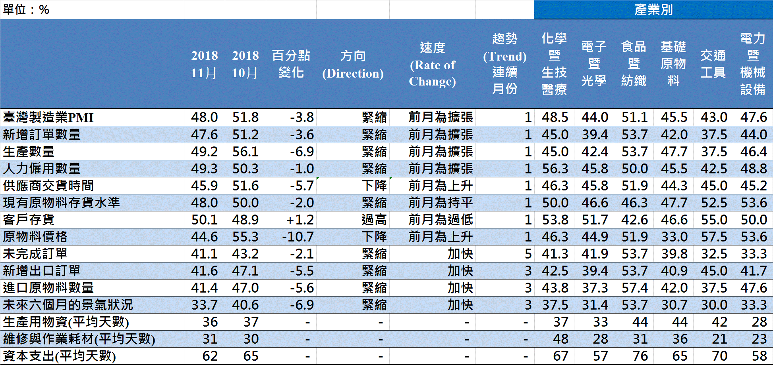
臺灣製造業PMI時間序列走勢圖  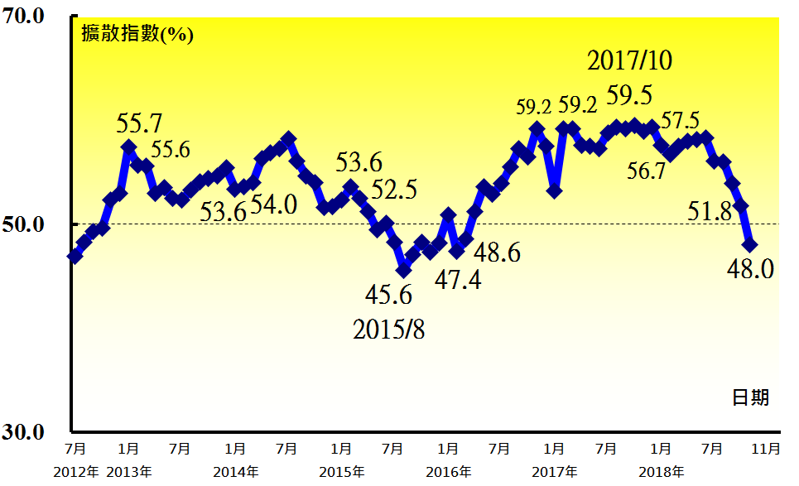 | 產業別 PMI示意圖  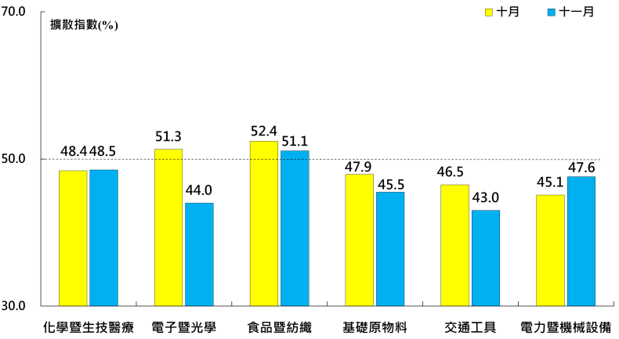
本月重點節錄（Summary）
- 2018年11月經季節調整後之臺灣製造業PMI續跌3.8個百分點至48.0%，為2016年4月以來首次呈現緊縮。
- 全體製造業經季調後之新增訂單與生產數量指數皆中斷連續21個月的擴張轉為緊縮，二指數各下跌3.6與6.9個百分點至47.6%與49.2%。
- 全體製造業經季調後之人力僱用數量指數自2016年5月以來首次呈現緊縮，指數較10月續跌1.0個百分點至49.3%。
- 全體製造業之供應商交貨時間中斷連續31個月的上升轉為下降（低於50.0%），指數大跌5.7個百分點至45.9%。
- 全體製造業之原物料存貨指數自2016年4月以來首次呈現緊縮，指數較10月續跌2.0個百分點至48.0%。
- 全體製造業之客戶存貨指數僅維持1個月的過低（低於50.0%），本月指數隨即回升1.2個百分點至50.1%。
- 全體製造業自2016年3月以來首次回報原物料價格較前月下降（低於50.0%），原物料價格指數大跌10.7個百分點至44.6%。
- 全體製造業之未完成訂單指數已連續5個月呈現緊縮，且指數續跌2.1個百分點至41.1%，為2015年10月以來最快緊縮速度。
- 全體製造業之新增出口訂單指數與進口原物料數量指數皆呈現緊縮速度加快走勢，二指數各續跌5.5與5.6個百分點至41.6%與41.4%，分別為過去39與33個月以來最快緊縮速度。
- 全體製造業之未來六個月景氣狀況指數已連續3個月呈現緊縮，且指數再大跌6.9個百分點至33.7%，為2015年10月以來最快緊縮速度。
- 2018年11月六大產業PMI中，僅食品暨紡織產業（51.1%）回報擴張，其餘五大產業皆回報緊縮，依緊縮速度排序為交通工具產業（43.0%）、電子暨光學產業（44.0%）、基礎原物料產業（45.5%）、電力暨機械設備產業（47.6%）與化學暨生技醫療產業（48.5%）。

2018年11月臺灣非製造業經理人指數為52.3%
國家發展委員會
NATIONAL DEVELOPMENT COUNCIL

（November 2018 Taiwan NMI, 52.3%）

商業活動49.4%、新增訂單數量52.3%、人力僱用數量55.9%。
2018年11月臺灣非製造業經理人指數（NMI）¹
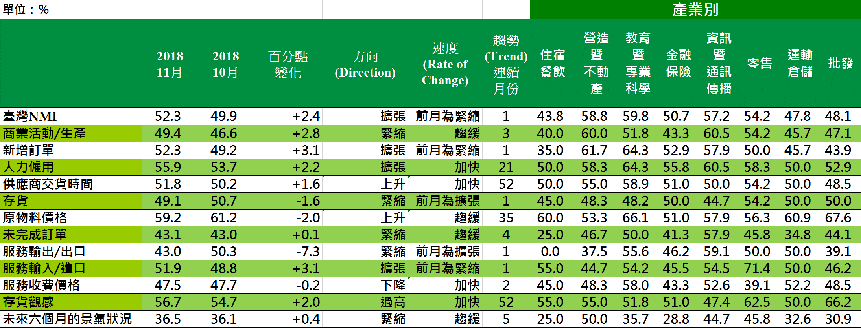
臺灣非製造業NMI時間序列走勢圖  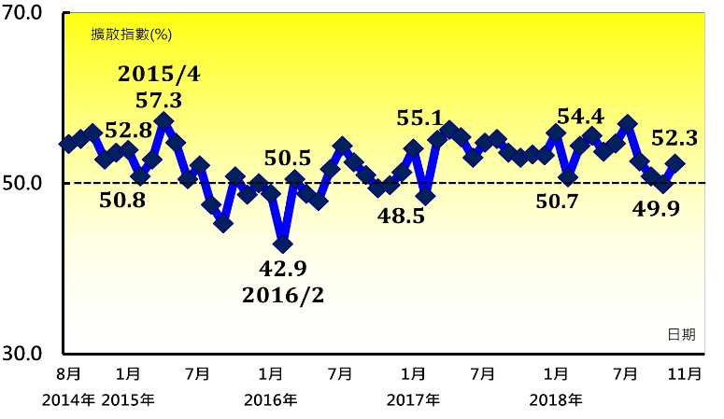 | 產業別NMI示意圖  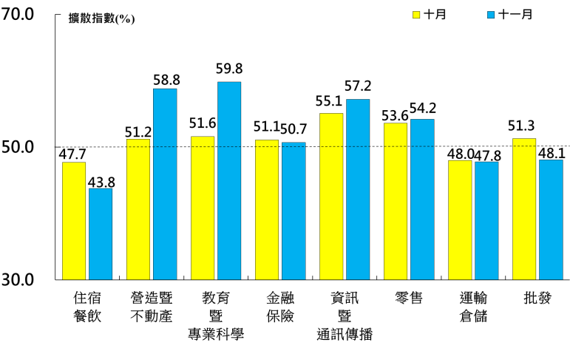
本月重點節錄（Summary）
- 2018年11月臺灣NMI僅維持1個月的緊縮，本月指數隨即回升2.4個百分點來到52.3%。
- 全體非製造業之商業活動（生產）指數續升2.8個百分點至49.4%，連續第3個月呈現緊縮。
- 新增訂單（新增簽約客戶或業務）指數僅維持1個月的緊縮，本月指數隨即回升3.1個百分點至52.3%。
- 全體非製造業之人力僱用指數續揚2.2個百分點至55.9%，連續第21個月呈現擴張。
- 全體非製造業之供應商交貨時間指數由2015年6月以來最慢上升速度（50.2%）回升1.6個百分點至51.8%。
- 全體非製造業之存貨數量指數中斷連續2個月的擴張，指數續跌1.6個百分點至49.1%。
- 全體非製造業仍持續承受營業成本攀升的壓力，原物料價格指數已連續35個月呈現上升（高於50.0%），惟本月指數回跌2.0個百分點至59.2%。
- 全體非製造業之未完成訂單（工作委託量）指數回升0.1個百分點至43.1%，連續第4個月呈現緊縮。
- 全體非製造業之服務收費價格指數續跌0.2個百分點至47.5%，為2017年6月以來最快下降（低於50.0%）速度。
- 全體非製造業之未來六個月景氣狀況指數已連續5個月呈現緊縮，惟指數由2016年12月以來最快緊縮速度（36.1%）微升0.4個百分點至36.5%。
- 2018年11月八大產業中，五大產業NMI呈現擴張，依擴張速度排序為教育暨專業科學業（59.8%）、營造暨不動產業（58.8%）、資訊暨通訊傳播業（57.2%）、零售業（54.2%）與金融保險業（50.7%）。住宿餐飲業（43.8%）、運輸倉儲業（47.8%）與批發業（48.1%）則回報緊縮。

中華經濟研究院
2018年11月臺灣採購經理人指數
發布記者會

日 期：民國107年12月3日（星期一）
時 間：上午10:00-12:00
地 點：中華經濟研究院B1 B003會議室（台北市長興街七十五號）

報 告 人：
中華經濟研究院經濟展望中心 | 陳馨蕙助研究員
列 席 者：
中華經濟研究院 | 王健全代理院長
中華採購與供應管理協會採購與供應研究中心 | 賴樹鑫執行長
中央研究院經濟所 | 簡錦漢所長

